1 古诗三首
课时测评方案
字词模块
一、看拼音，写词语。
春天到了，冰雪rónɡ huà( )，yàn zi( )在空中飞舞，yuān yānɡ( )在水中嬉戏。xiǎo xī( )边长出了lú yá( )。
二、查字典填空。
“融”按音序查字法查字典，应先查音序__________，再查音节__________；用部首查字法查字典，应先查__________部，再查__________画。“融”在字典里有以下解释：①固体受热变软或变为流体；②融合，调和；③流通。给下面的加点字选择正确的解释。(填序号)
融洽( ) 融化( )
金融( ) 泥融飞燕子( )
三、选字填空。
融 隔 崇 祟
( )化 间( ) ( )拜 鬼( )
( )合 ( )离 作( ) ( )敬
句子模块
四、品析诗句，并完成练习。
1.迟日江山丽，春风花草香。
“迟日”的意思是____________________________。这两句诗的意思是____________________________________________________________________。
2.梅子黄时日日晴，小溪泛尽却山行。
(1)“梅子黄时”点明此行的______________，“却”的意思是______________。
(2)这两句诗的意思是_____________________________________________。
五、想象诗句描写的画面，动笔写一写。
1.泥融飞燕子，沙暖睡鸳鸯。
_________________________________________________________________
_________________________________________________________________
2.绿阴不减来时路，添得黄鹂四五声。
_________________________________________________________________
_________________________________________________________________
读写模块
六、课内阅读。
惠崇春江晚景
[宋]苏轼
竹外桃花三两枝，春江水暖鸭先知。
蒌蒿满地芦芽短，正是河豚欲上时。
INCLUDEPICTURE "E:\\2019X\\资源\\光盘\\教学全解三年级语文下1-3单元\\RJ3NPT1.TIF" \* MERGEFORMATINET 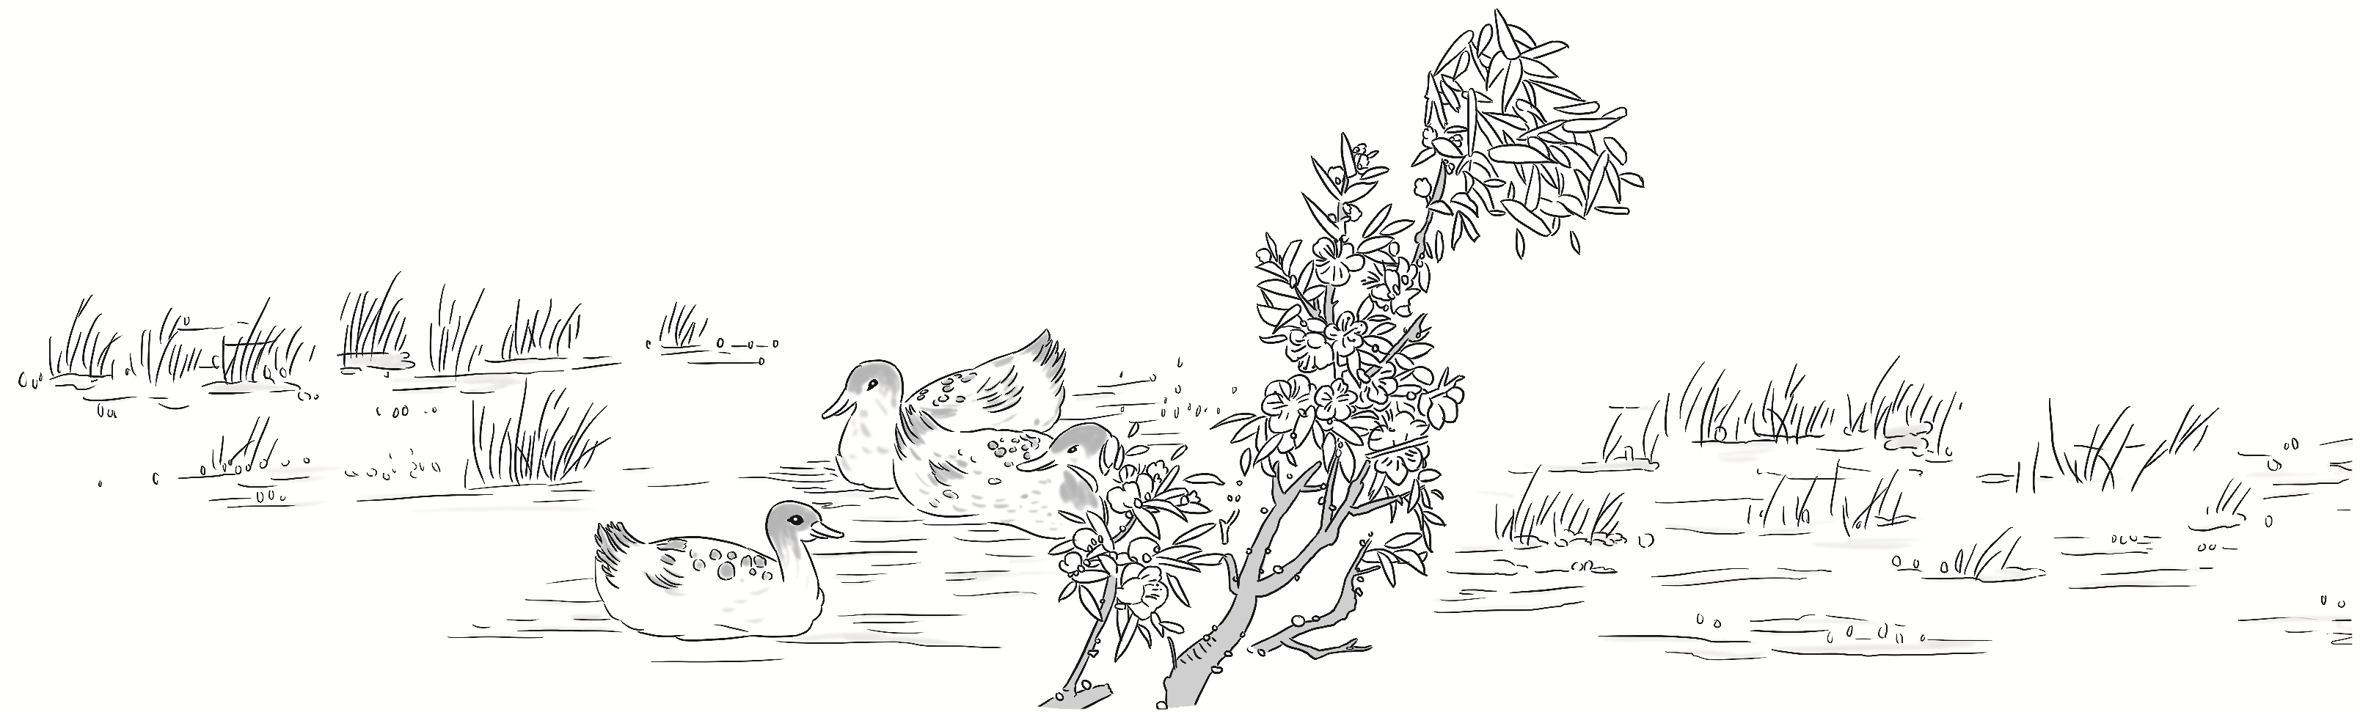
1.这是苏轼为惠崇的画作《__________________》所写的题画诗。
2.诗中描绘了________、________、江水、________、蒌蒿、________等景物。
3.从“正是河豚欲上时”这句诗可以猜出，“河豚”是( )。
A.一种植物 B.一种肉味鲜美的鱼
C.一种小船 D.一种自然现象
4.这首诗的哪一句描写了诗人想象的内容？
_________________________________________________________________参考答案
一、融化 燕子 鸳鸯 小溪 芦芽
二、R ronɡ 鬲 6 ② ① ③ ①
三、融 隔 融 隔 崇 祟 祟 崇
四、1.春日 春天的江河山川非常明丽，春风里到处弥漫着花草的香味 2.(1)时间 再，又 (2)梅子成熟的季节，天天都是晴天，我乘船到了小溪的尽头，然后再走山路
五、1.燕子飞来飞去，衔着湿泥忙着筑巢。暖和的沙子上睡着成双成对的鸳鸯。 2.山路上的树木十分青翠，和来的时候一样浓密，从树林中传来了黄鹂欢快的叫声，比来时增添了趣味。
六、1.春江晚景 2.竹子 桃花 鸭子 芦芽 3.B 4.正是河豚欲上时。

